# 问题

## 返回json数据不要设置content-type

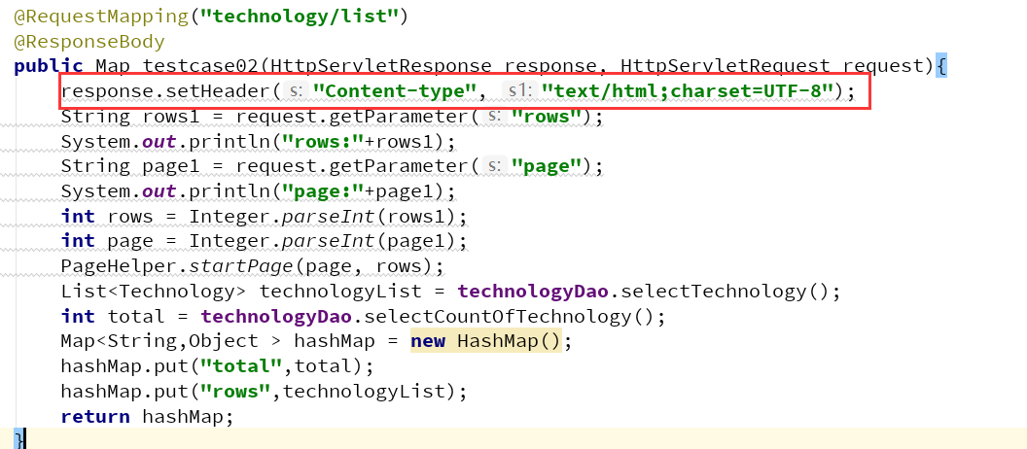

## Controller层不要直接使用dao层的接口

要通过service层进行衔接

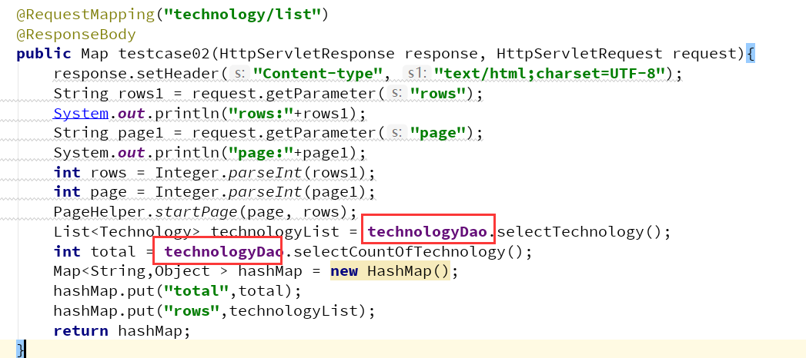

## 使用输入映射来获得参数

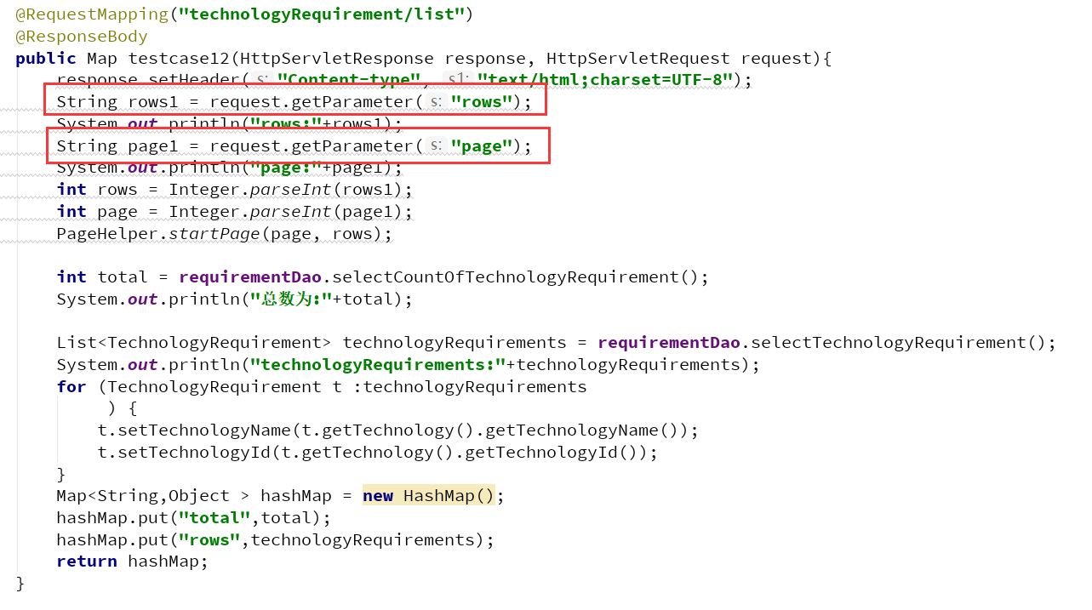

## 建议返回值封装成java的pojo

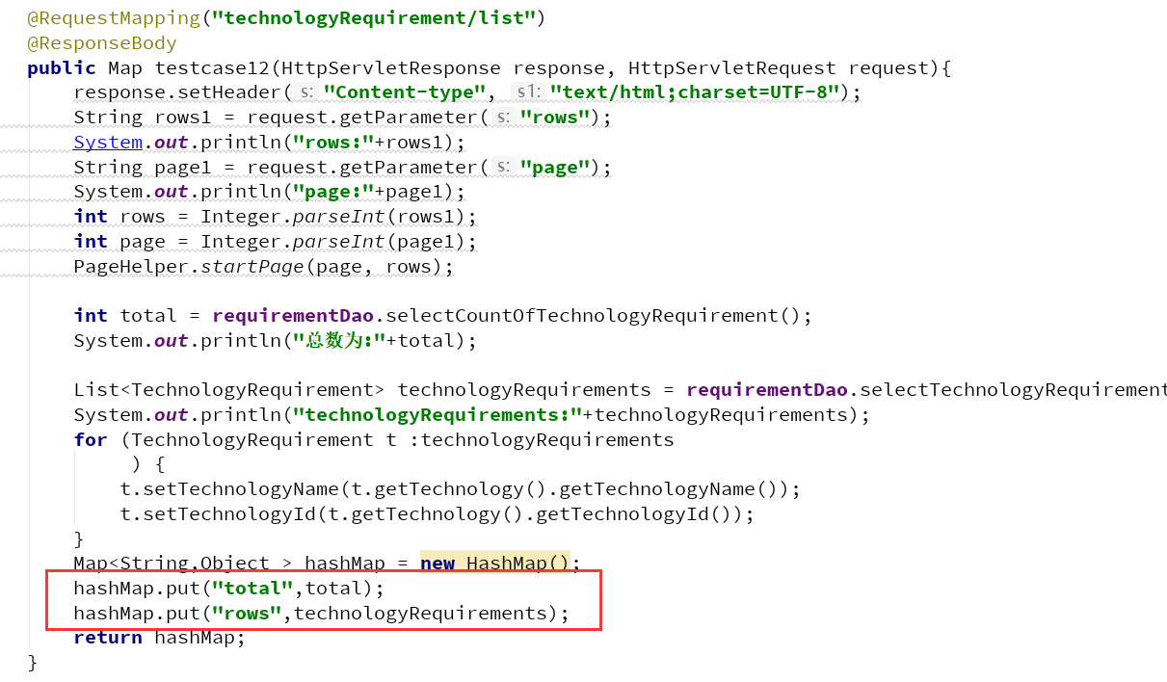

## 返回json数据的方式

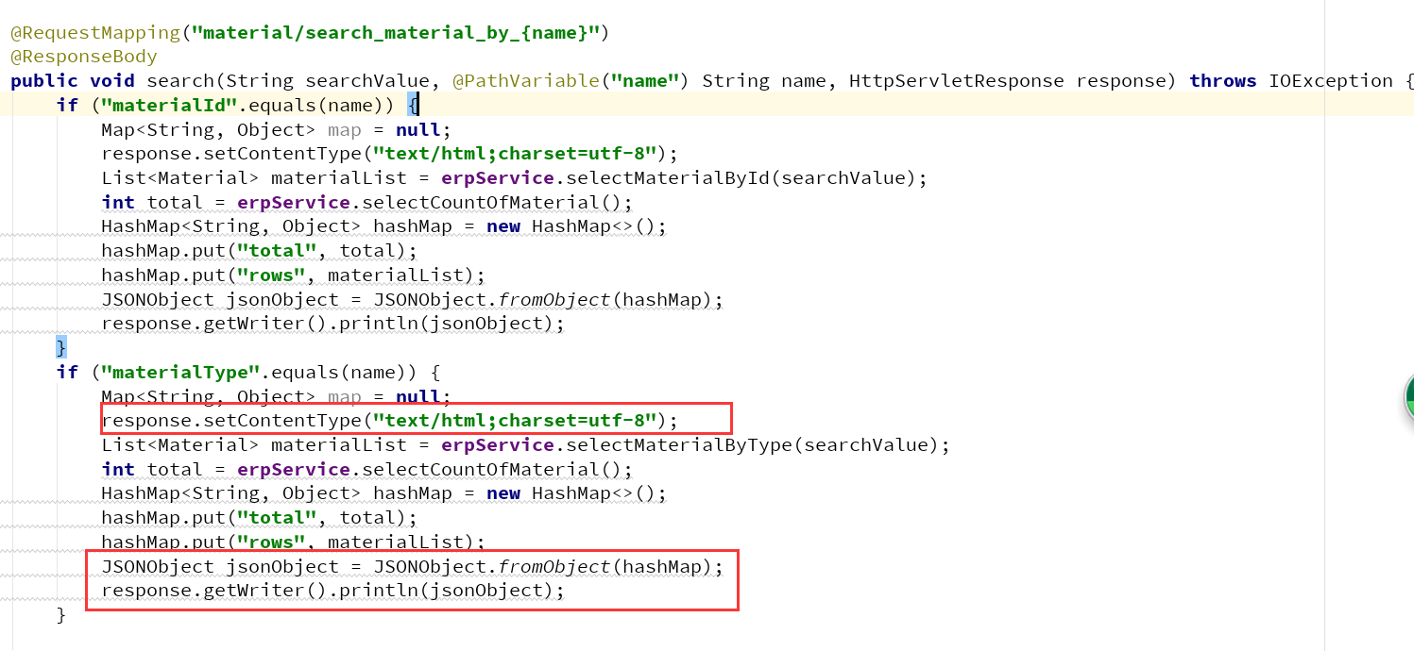

## 输入映射应该使用的注解

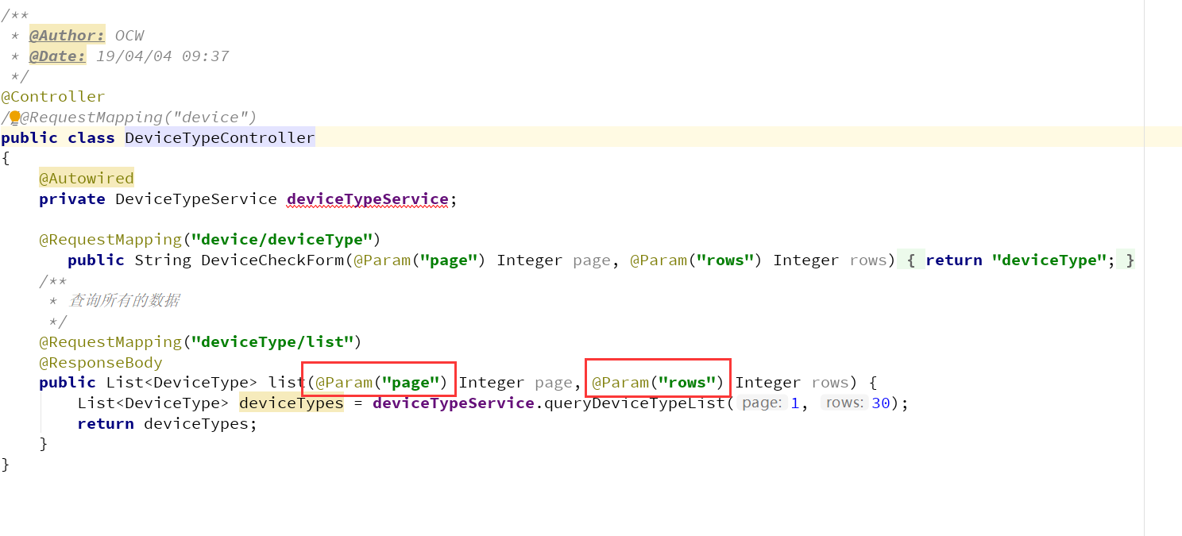

## 一个小组放到一个impl里

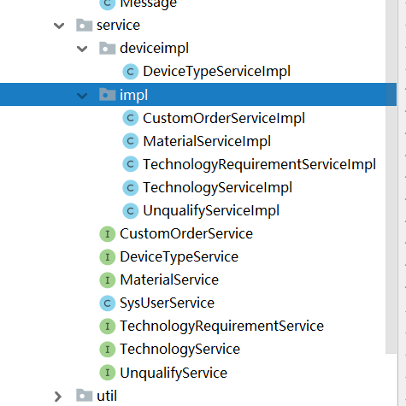

# 要求

## 信息记录

不要在代码中出现System.out.println

使用log来打印消息

# 建议

## 分页

分页可以使用pageHelper

## 命名的可读性

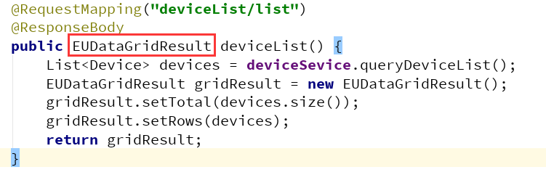

## 增加事务操作

增加事务

## 配置

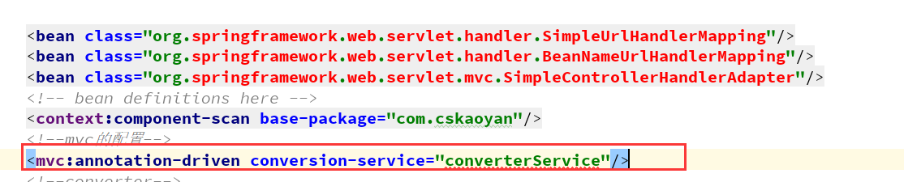

## 不想让我跑起来项目么o(╥﹏╥)o

